[存在相似性的面板及 Western Blot被纠正后疑似仍是错误！苏州大学纺织与服装工程学院论文被质疑](https://mp.weixin.qq.com/s?__biz=Mzk1NzgyODkzOQ==&mid=2247486657&idx=1&sn=4eb490263dbec80020ec5c2058742365)

[洞察学术](javascript:void(0);)2025-04-11 09:30:42澳大利亚

# 近日，一篇发表在International Journal of Biological Macromolecules (2025)期刊上的标题为"A critical view of silk fibroin for non-viral gene therapy“对丝素蛋白用于非病毒基因治疗的批判性观点(doi:10.1016/j.ijbiomac.2025.139817)的研究论文被知名学者Archasia belfragei指出蛋白质重复，面板相似问题。该论文由来自苏州大学纺织与服装工程学院现代丝绸国家工程实验室；新加坡国立大学设计与工程学院机械工程系的作者Qirui Ma , Kai Meng , Ke-Qin Zhang , Seeram Ramakrishna , Huijing Zhao共同完成。

**通讯作者: Huijing Zhao( 苏州大学纺织与服装工程学院现代丝绸国家工程实验室)**

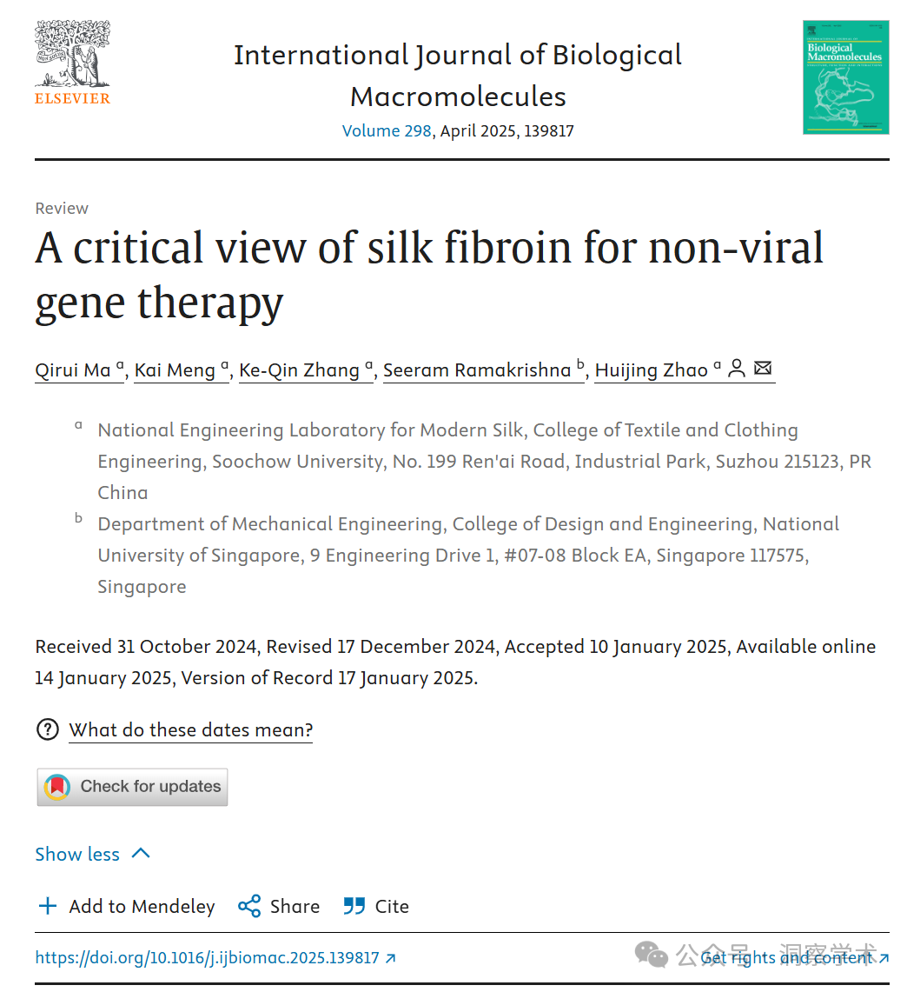

**2025年4月Archasia belfragei在pubpeer上提出质疑：**

图 4I 包含具有重复带的蛋白质印迹图像：

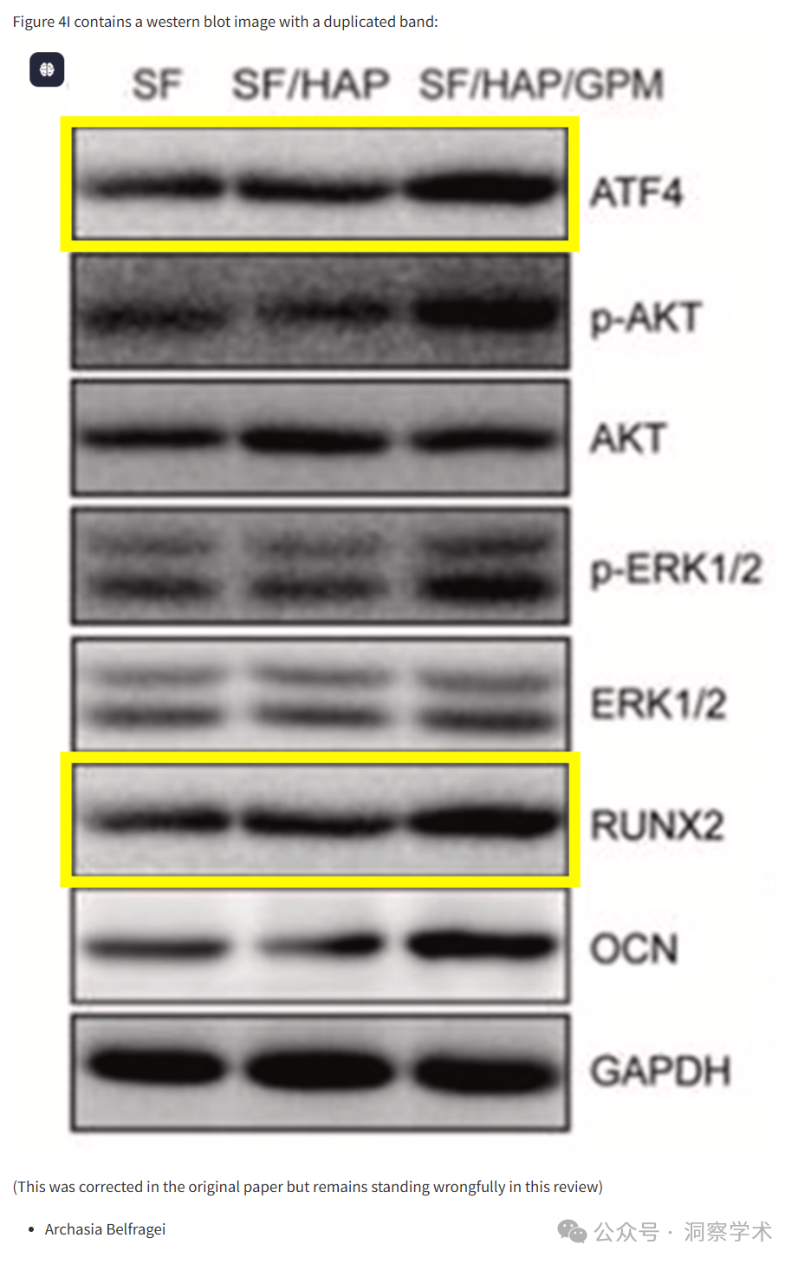

（这在原始论文中已被纠正，但在这篇评论中仍然是错误的）

Archasia Belfragei

**2025年4月Archasia belfragei在pubpeer上提出质疑：**

图 5III 重现了面板之间存在问题相似性的面板：

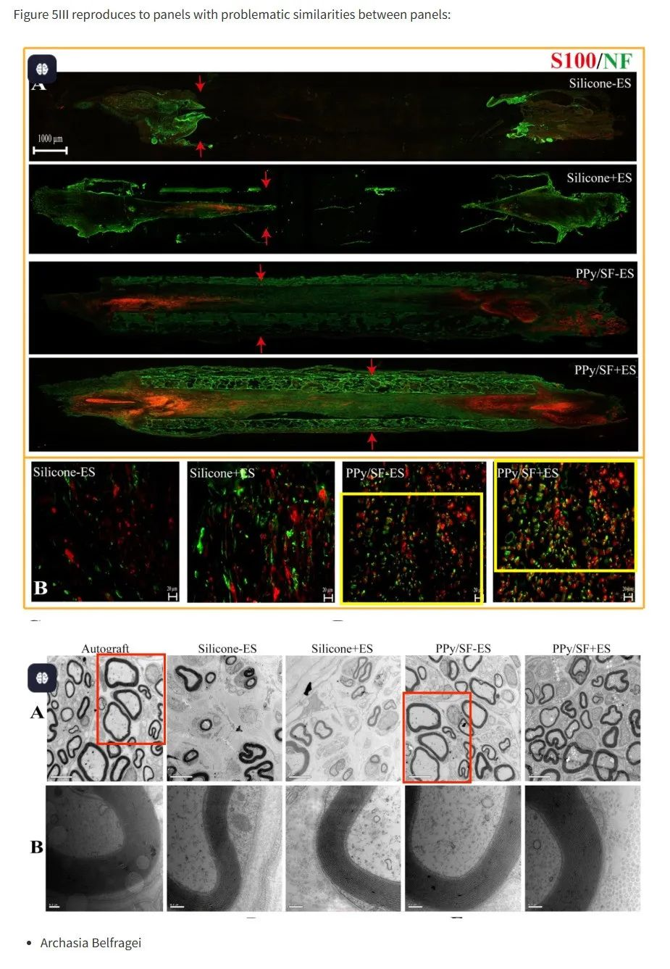

Archasia Belfragei

信息链接：

https://pubmed.ncbi.nlm.nih.gov/39818397/

https://www.sciencedirect.com/science/article/abs/pii/S0141813025003666?via%3Dihub

https://pubpeer.com/publications/6852BD198D06F1867C01471E3F9BC8#0

免责声明：

本文所涉及的信息均来自公开的学术网站和相关资料，力求内容准确可靠，但无法对其完整性、真实性或时效性作出绝对保证，仅供学术参考。如发现内容存在问题或有纰漏之处，请及通过私信联系我们(QQ: 3926830335)，以便及时核实和修正。

[#苏州大学纺织与服装工程学院](https://mp.weixin.qq.com/mp/appmsgalbum?__biz=Mzk1NzgyODkzOQ==&action=getalbum&album_id=3938237774196867078#wechat_redirect)